高雄榮民總醫院護理指導單張
使用三硝酸甘油脂Nitroglycerin ( NTG )舌下錠注意事項

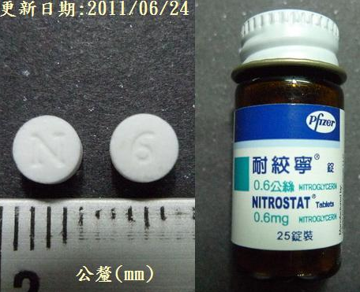
- 三硝酸甘油脂（俗稱救心丸）為一種冠狀動脈擴張劑，主要用於治療急性心絞痛發作，其舌下錠劑有0.3mg、0.4mg、0.5mg與0.6mg等多種包裝，本院所採用的舌下錠為每顆0.6mg。當察覺心絞痛發作時，放一顆藥片於舌下含化後，通常在1-3分鐘內即發生作用，藥效可維持約半小時至一小時左右。

- 一旦胸痛發作後，應立即坐下或平躺休息，並取一顆藥片置於舌下，使藥片完全溶解。一般而言，藥片在舌下含化後三分鐘內即應產生作用，若無效，3~5分鐘後再含第2顆，若3~5分鐘後仍無效，則含服第三顆並立即至急診處就醫。若有效，仍需及早至醫院追蹤治療。切記！勿站姿服藥，因為此藥可能造成嚴重低血壓而致昏厥。
- 本藥片亦可用於預防心絞痛發作，在從事可能誘發心絞痛發作的活動前5~10分鐘，口服舌下錠半顆至一顆，可維持約三、四十分鐘預防效用。
- 舌下錠應隨身攜帶，或放在伸手可得之處，與病人同住的親人與朋友，應熟悉藥片置於何處。
- 舌下錠使用後將藥品貯存於原有的玻璃容器中，並立即將瓶蓋拴緊。若正確取用藥品，藥效可持續到瓶身上有效期限，避光保存。 (倒出藥粒到瓶蓋內再取用，切記不要倒在手掌中再倒回。避免高溫或陽光直照的地方，不要放在冰箱冷藏。)
- 舌下錠含化時，應有燒灼感，舌頭微辣，頭部微脹的感覺，但此種感覺並不能用來作為判定藥品是否失效的可靠依據。
- 使用舌下錠最常見的副作用為頭痛與頭暈腦脹，其次也可能發生潮紅、心悸、灼熱感、低血壓，甚至休克等，故請遵照醫囑服用，切勿濫用。
- 曾對此類藥有過敏反應者、懷孕或哺乳者、患有嚴重貧血、顱內壓升高、正使用威而鋼、犀利士或樂威壯者、心臟病人，使用本藥之前，應告知醫師。

參考資料：
李秀現、葉忍莉、馬先芝（2012）・探討病人使用硝酸甘油舌下含片現況與用
藥知識・榮總護理，29（1），10-17。
林聖峰、廖清海、楊孟龍（2007）・談運動猝死之隱形殺手—冠狀動脈疾病・
長榮運動休閒學刊，1，63-69。
葉東峰（2012）・淺談冠狀動脈疾病・台大醫院北護分院院訊，84。
Kannam, J., & Gersh, B.(2011﹐Mar 28).Nitrates in the management of stable angina pectoris. Retrieved Jul 15﹐2012﹐from http://www.uptodate.com/contents/nitratesin-the- management of stable angina pectoris.

備註：每年審閱一次
所有衛教資訊內容僅供參考使用，無法提供任何醫療行為和取代醫師當面診斷，若有身體不適的情況發生，請您盡速就醫，以免延誤病情！

